5.Наезд на пешеходов в зонах остановок общественного транспорта.
Цель работы- изучить характерные признаки опасности дорожно-транспортной ситуации. Характерным признаком опасности является наличие стоящего на остановке автобуса (троллейбуса, трамвая), производящего посадку пассажиров. Следующим признаком является ограниченные обзор и видимость людей, выходящих из автобуса, следовательно, неопределенность их поведения. Третьим признаком является сравнительно узкая проезжая часть (двухполосная дорога).
Практическая работа проводится в форме индивидуальной работы с нормативными и справочными источниками.
Более трети наездов на пешеходов совершаются в зоне остановок общественного транспорта. Здесь самую большую опасность представляют пешеходы, внезапно появившиеся из-за стоящего автобуса или трамвая.
Основные причины таких наездов:
пешеходы переходят дорогу перед транспортом или за ним, не видя полной обстановки на дороге;
переход дороги, например, между автобусами, когда, не видя движущегося транспорта, пешеход резко выходит на проезжую часть.
Приближаясь к остановке автобуса, троллейбуса, необходимо оценить ситуацию: как ведут себя люди, собравшиеся на остановке, чего можно от них ожидать, давно ли стоит автобус, все ли желающие покинули его салон… Проезжая мимо, следует снизить скорость, сместится по возможности дальше от автобуса, быть готовым в любой момент подать звуковой сигнал, применить экстренное торможение. Держать под контролем передний свес автобуса. Если за ним показались ноги пешехода — следует тормозить, так как через мгновенье он будет на проезжей части прямо перед автомобилем.
Случается, что водители автобусов начинают отъезжать от остановки, когда перед ними еще находятся пешеходы. Двигаясь, автобус вынуждает людей выходить на проезжую часть, поэтому начало движения автобуса — это еще не “отбой” опасности. Необходимо останавливаться когда перед вами остановился трамвай, а лучше — когда еще не остановился, а только готовится это сделать. Не пытайтесь доказать пассажирам, стоящим на остановке, что они не правы, если ступают на проезжую часть до полной остановки трамвая. Не начинайте движения, пока все пассажиры, вышедшие из трамвая, не покинут дорогу. Не забывайте, что кто-то из пешеходов может неожиданно побежать, не замечая ничего вокруг, к уже начинающему движение автобусу или трамваю. Очень часто этим грешат школьники и люди преклонного возраста.

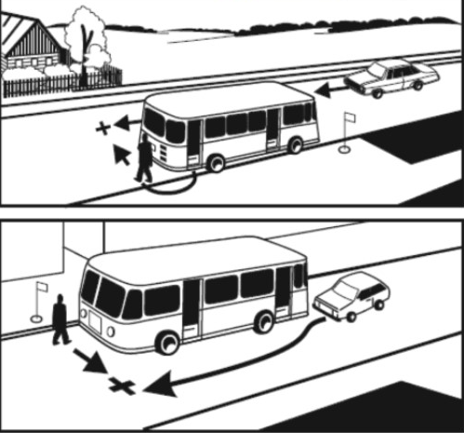
Рисунок 5.1- Ситуации возможного наезда на пешеходов
Признаки опасности:
- транспортное средство на остановке общественного транспорта;
- ограниченный обзор в зоне остановки;
- узкая (двухполосная дорога);
-пешеходы на тротуаре и пассажиры на остановке.
Типичные ошибки:
-неправильный прогноз развития дорожно-транспортной ситуации;
-необоснованное мнение, что пешеход заметит ваш автомобиль и остановится;
-необоснованное мнение, что своевременно заметите помеху и успеете остановить автомобиль;
- завышенная для данных условий скорость;
-неправильная организация внимания (смотрите не на опасную зону)
Рекомендации:
-подъезжая к остановке необходимо повысить внимание;
-снизить скорость в зоне остановки, увеличить интервал относительно объекта, ограничивающего видимость;
-перераспределить (сконцентрировать) внимание в направлении возможного появления пешехода;

Рисунок 5.2- Остановка в кармане


Рисунок 5.3- Остановка на проезжей части

Рисунок 5.4- Остановка с частичным карманом
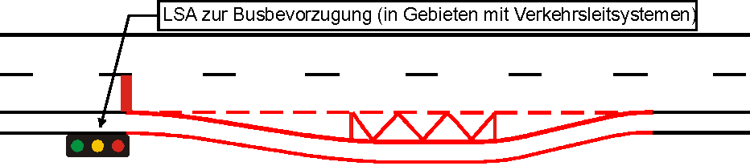
Рисунок 5.5- Светофор для приоритета автобуса (на участках с автоматизированной системой управления дорожным движением).
а)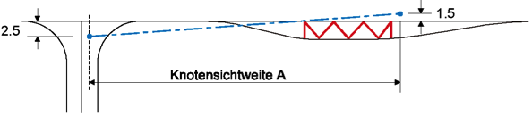
б)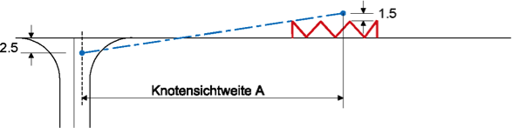
Рисунок 5.6- Обеспечение видимости, а –остановка в кармане, б – остановка на проезжей части.
Как правило, остановки находятся прямо на полосе движения без заезда, пешеходный переход находится далеко, и пешеходы, выйдя из транспорта, стремятся перебежать дорогу. В таких ДТП практически невозможно обойтись без тяжелых травм.
ГОСТ Р 52766-2007 «Элементы обустройства. Общие требования» регламентирует следующие требования
5.3.2 Требования к остановочным пунктам на автомобильных дорогах
5.3.2.1 Остановочный пункт должен состоять из следующих элементов:
- остановочная площадка;
- посадочная площадка;
- площадка ожидания;
- переходно-скоростные полосы;
- заездной "карман" (при размещении остановочного пункта у пересечений
и примыканий автомобильных дорог);
- боковая разделительная полоса (для дорог I-III категорий);
- тротуары и/или пешеходные дорожки;
- пешеходный переход;
- автопавильон или навес по 5.3.3.10;
- скамьи;
- туалет (через 10-15 км для дорог I-III категорий);
- контейнер и урны для мусора (для дорог IV категории только урна);
- технические средства организации дорожного движения (дорожные знаки, разметка, ограждения);
- освещение (с питанием от распределительных сетей или автономных
источников).
5.3.2.2 На дорогах IA категории остановочные пункты размещают вне пределов земляного полотна на откосе насыпи на присыпной берме. Расстояние между остановочными пунктами должно быть не менее 5,0 км. Съезды к остановочным пунктам и выезды от них на основную дорогу должны быть раздельными.
5.3.2.3 На дорогах IБ - IV категорий остановочные пункты располагают не чаще, чем через 3 км, а в курортных районах и густонаселенной местности - 0,4 км.
5.3.2.4 В местах размещения остановочных пунктов должно быть обеспечено расстояние видимости для остановки автомобиля для дорог соответствующих категорий.
5.3.2.5 Остановочные пункты, оборудованные пешеходными переходами в одном уровне с проезжей частью, смещают по ходу движения на расстояние не менее 30 м между ближайшими краями посадочных площадок. При наличии пешеходных переходов в разных уровнях с проезжей частью их можно располагать непосредственно за пешеходным переходом.
(5.3.2.6 В зонах пересечений и примыканий дорог остановочные пункты располагают за пересечениями и примыканиями на расстоянии не менее расстояния видимости для остановки автомобиля. Допускается размещать остановочные пункты для транспортных средств, движущихся в противоположных направлениях, до пересечения или примыкания со смещением их по отношению друг к другу на расстояние не менее 30 м между ближайшими стенками павильонов.
5.3.3 Требования к остановочным пунктам на участках дорог в пределах населенных пунктов и на улицах
5.3.3.1 Остановочный пункт должен состоять из следующих элементов:
- остановочная площадка;
- посадочная площадка;
- заездной "карман" на дорогах;
- боковая разделительная полоса;
- тротуары и/или пешеходные дорожки;
- автопавильон или навес;
- пешеходный переход;
- скамья;
- урна для мусора;
- технические средства организации дорожного движения (дорожные знаки, разметка, ограждения);
- освещение (с питанием от распределительных сетей или автономных источников).
Остановочный пункт на улицах размещают в заездном "кармане" по 5.3.3.2
и 5.3.3.3.
5.3.3.2 На улицах населенных пунктов остановочные пункты размещают с
обеспечением следующих требований: на магистральных дорогах скоростного и улицах непрерывного движения в непосредственной близости от пешеходных переходов в разных уровнях – вне габаритов проезжей части, в габаритах проезжей части при наличии выделенной полосы для маршрутных транспортных средств или на боковых проездах;
на магистральных дорогах и улицах общегородского значения с регулируемым движением и районных при уровне загрузки не более 0,6 – в габаритах проезжей части;
на магистральных дорогах и улицах с проезжей частью в одну-две полосы движения в одном направлении при уровне загрузки более 0,6 - в заездных "карманах";
5.3.3.3 На магистральных дорогах скоростного движения остановочные пункты устраивают в заездных "карманах" с переходно-скоростными полосами для замедления и ускорения движения длиной соответственно не менее 100 м и 150 м с уменьшением или увеличением их длины на 10 м соответственно на каждые 10‰ подъема или спуска продольного профиля.
Остановочные пункты отделяют от основных полос движения боковой разделительной полосой шириной не менее 0,75 м.
5.3.3.4 Заездные "карманы" на других магистралях должны иметь: участки отгонов по 15-30 м, участок торможения по 30 м и разгона по 40 м.
5.3.3.6 Остановочные пункты на линиях троллейбуса и автобуса на магистральных улицах общегородского значения (с регулируемым движением) и на магистралях районного значения следует размещать за перекрестком или за наземным пешеходным переходом на расстоянии не менее 15 м и 5 м до посадочной площадки соответственно.
Допускается размещение остановочных пунктов троллейбуса и автобуса перед перекрестком на расстоянии не менее 25 м в случае, если:
- до перекрестка расположен крупный пассажирообразующий пункт или
вход в подземный пешеходный переход;
- пропускная способность улицы до перекрестка больше, чем за перекрестком;
- сразу же за перекрестком начинается подъезд к транспортному инженерному сооружению (мосту, тоннелю, путепроводу) или находится железнодорожный переезд.
5.3.3.7 Длину остановочной площадки принимают в зависимости от одновременно стоящих транспортных средств из расчета 20 м на один автобус или троллейбус, но не более 60 м.
5.3.3.8 Посадочную площадку устраивают на границе остановочной площадки.
Длина посадочной площадки должна быть равна длине остановочной площадки, а ее ширина должна быть не менее 2 м. В населенных пунктах в стесненных условиях ширина посадочной площадки может быть уменьшена до 1,5 м.
Возвышение посадочной площадки над остановочной должно быть 0,20 м.
5.3.3.9 С целью обеспечения безопасных условий движения на перегонах улиц с проезжей частью шириной менее 15 м расстояние между посадочными площадками остановочных пунктов автобусов и троллейбусов встречных направлений следует принимать от 30 до 50 м один от другого.
5.3.3.10 Посадочные площадки на всех остановочных пунктах в районах с холодным климатом должны быть оборудованы павильонами для пассажиров, а в районах с умеренным или жарким климатом - навесами.
Размер павильона определяют из расчета 4 чел./м с учетом числа пассажиров, одновременно находящихся в час пик на автобусной остановке.
Расстояние от края проезжей части (остановочной площадки) до ближайшего к ней края павильона должно быть более 3 м. В стесненных условиях допускается уменьшать это расстояние до 2,5 м. В павильонах должны быть установлены скамья и урна для мусора.
5.3.3.11 Павильон должен быть надежно закреплен и быть устойчивым к
опрокидыванию.
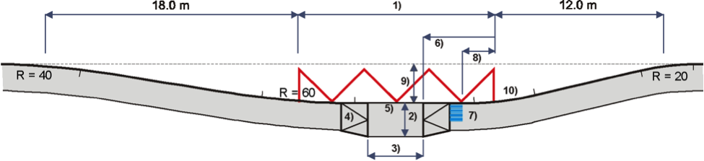

Рисунок 5.7- Характеристики автобусного кармана
Задание: выбрать остановочный пункт, которым часто пользуетесь и определить его характеристики, влияющие на безопасность дорожного движения.

